|  |  |
| --- | --- |
|  |  |

Bom dia!

1. Antes de realizar os procedimentos abaixo, fazer um backup da base por questões de segurança;

2. Acessar o CBDS;

3. Conectar na base;

4. Localizar o item ‘Stored Procedures’;

5. Clicar na opção ‘Enviar para’;

6. Clicar na opção ‘Executar’;

7. Clicar na opção ‘Sim’;

8. Aguardar a geração das ‘Stored Procedures’;

9. Após ser concluída com sucesso, clicar na opção ‘OK’;

10. Acessar o menu ‘Ferramentas’;

11. Selecionar a opção ‘Alterar Tabelas’;

12. Selecionar todas as tabelas para o lado direto da tela em ‘Tabelas Selecionadas’, conforme a figura abaixo:

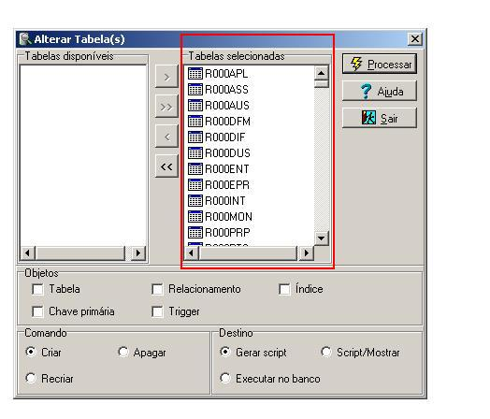

13. No item ‘Objetos’, selecionar a opção ‘Trigger’, conforme a figura abaixo:

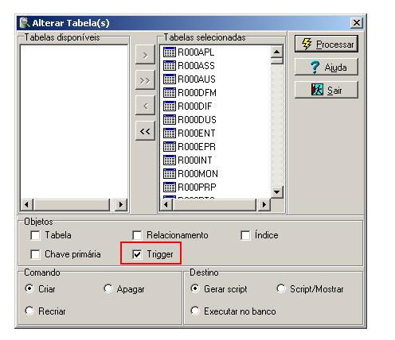

14. No item ‘Comando’, selecionar a opção ‘Recriar’, conforme a figura abaixo:

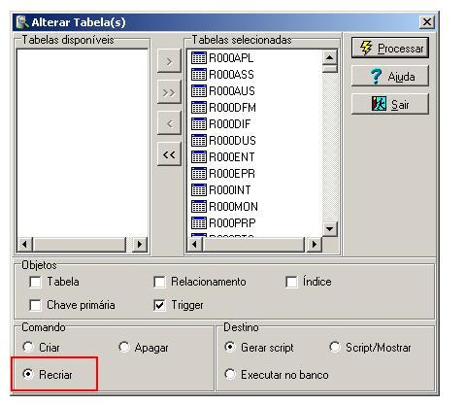

15. No ‘Destino’, selecionar a opção ‘Executar no banco, conforme a figura abaixo:

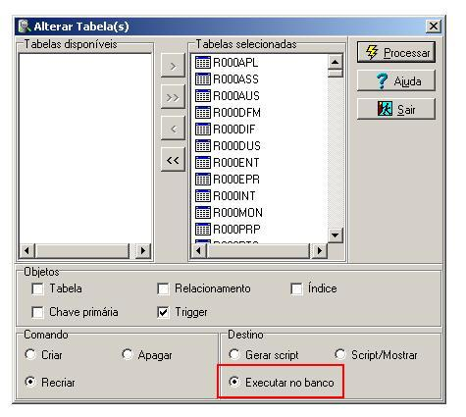

16. Clicar na opção ‘Processar’;

17. Aguardar;

18. Após o término realizar a apuração deste colaborador novamente;

19. Caso o problema persistir, favor nos enviar o log do SQLMon;